게임 기획서
목차 (+추가 내용 필요, X미정)
게임 개요 3
게임명(X) 3
장르 3
플랫폼/타깃 유저 3
게임 한 줄 소개 3
핵심 재미 3
게임의 컨셉 4
기획 의도 4
세계관 및 배경 4
게임의 차별점 5
핵심 키워드 5
게임 플레이 6
게임 진행 구조 6
기본 플레이 루프 8
조작 방식(+) 9
플레이 흐름 10
승리/패배 조건 10
컨텐츠 구성(X) 11
스테이지/맵 11
캐릭터 11
적/몬스터 11
장비 및 아이템 11
Plus) 스킬, 퀘스트, 보스/특수 컨텐츠 등 11
핵심 시스템(X) 12
전투 시스템 12
성장 시스템 12
재화 시스템 12
Plus) 인벤토리, 장비/강화, 스킬/능력 등 12
게임 밸런스(X) 13
UI/UX(X) 14
전체 화면 구성 14
메인 화면 14
인게임 HUD 14
메뉴 구조 14
팝업/알림 14
튜토리얼 및 온보딩 14
세계관/스토리(X) 15
세계관 설정 15
주요 인물 17
세력 17
메인 스토리(시놉시스) 18
에피소드/퀘스트 18
기술/개발 요구사항(X) 22
개발 일정(X) 22
부록 23
용어집 23
참고자료 23

게임 개요

게임명(X)

장르
1인칭/3D/싱글/공포/노벨/추리/액션

플랫폼/타깃 유저
PC / 비주얼 노벨 or 공포 게임을 주류로 하는 20~30대 연령층 유저

게임 한 줄 소개
귀신을 볼 수 있게 된 남자와 귀신을 보지 못하는 무당 소녀가, 이승을 떠도는 원혼들의 죽음 뒤 이야기를 찾아 나선다.

핵심 재미
현실적인 공포
귀신을 찾고, 한을 풀기 위한 추리
흥미진진한 스토리

게임의 컨셉

기획 의도
본 게임은 개발 인원이 적은만큼 그에 어울리는 소규모 컨텐츠를 유저들이 어색하지 않고, 플레이할 수 있도록 제작하는 걸 목표로 한다.

세계관 및 배경
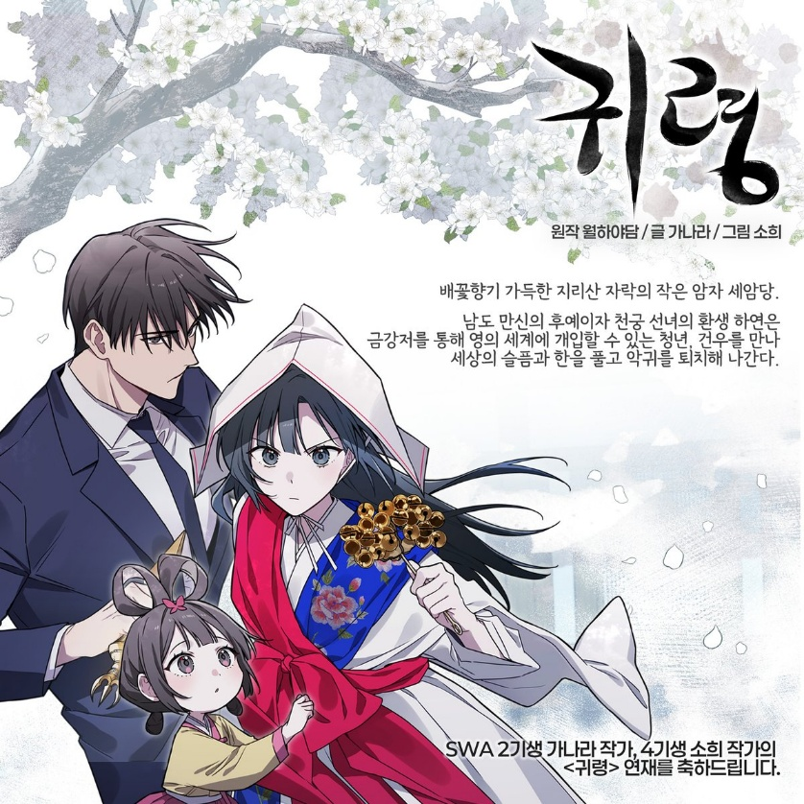
네이버 웹툰 귀령에서 영감 받았다.
주연 2명 (20대 후반의 일반 남성 + 고등학생 여자 무당)
귀신의 한을 풀어주는 집단
귀신의 혼을 먹는 집단
그것을 막기 위해 존재하는 사법기관 등
여러 세력들의 공방이 존재하는 세계관에서
귀신이 보이면 안되지만 보이는 남자와 귀신이 보여야 하지만 보이지 않는 여자의 이야기
(자세한 내용은 세계관/스토리 항목 참고)

게임의 차별점

핵심 키워드

게임 플레이

게임 진행 구조
비슷한 게임으로는 PASMOPHOBIA가 있다.
PASHMOPHOBAI와 같이 귀신을 찾는 게임을 만드는 걸 목표로 한다.
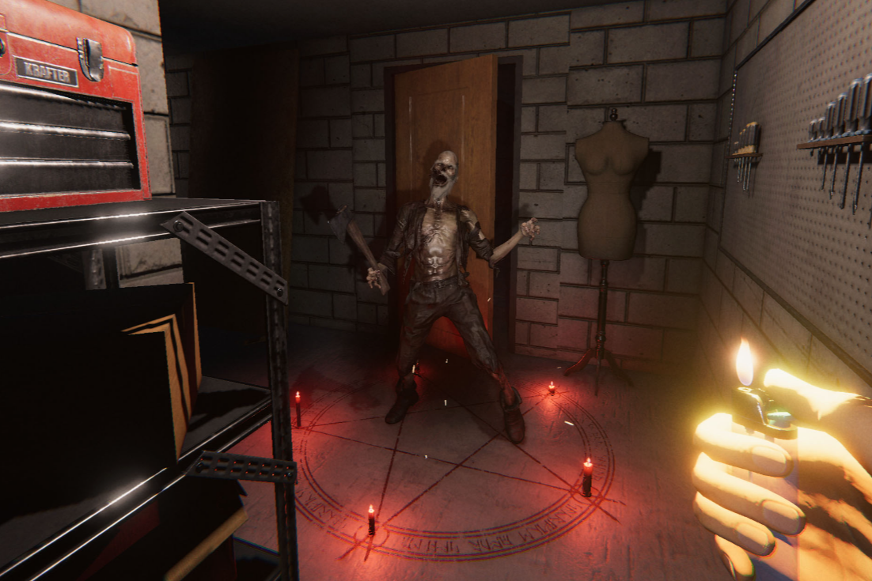
PASMOPHOBIA는 3D/1인칭/멀티/공포/추리 게임으로, 각종 고스트 헌팅 도구로 귀신의 위치를 찾고, 여러 도구를 사용해 나오는 반응을 통해 그 귀신이 어떤 귀신(ex 데몬, 폴터가이스트, 레버넌트)인 지 맞추는 공포게임임. 중간중간 귀신이 놀래 키기도 하고, 사냥을 하기도 한다.
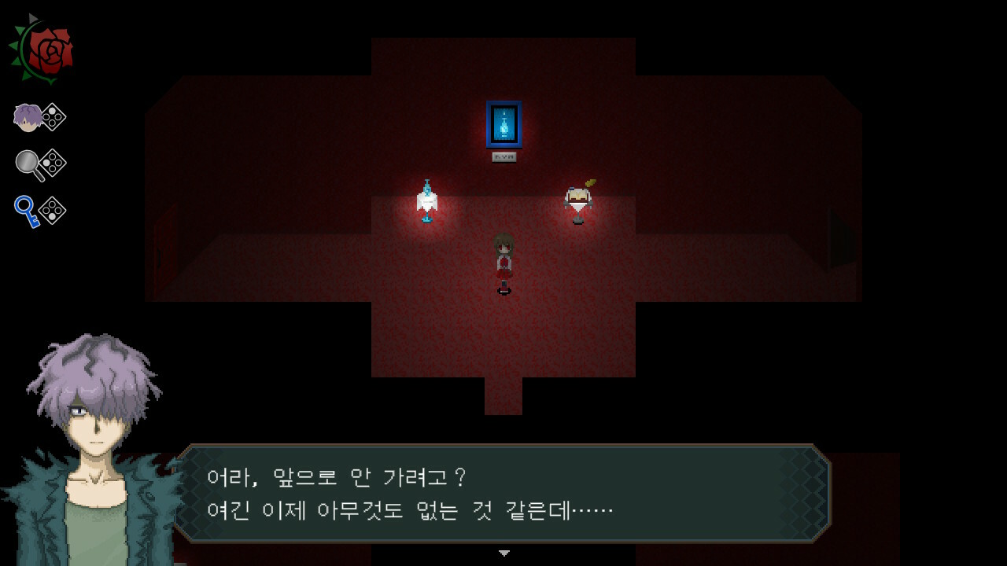
이 게임은 귀신의 위치를 찾고, 제령(귀신 퇴치)까지 하는 공포 게임. + 스토리가 있는 노벨 게임(귀신의 위치를 찾는 자 + 제령을 하는 무당 -> 주연 인물 2명).
마치 쯔꾸르 게임, 비주얼 노벨 게임이라고 생각하면 된다. 그러나 2D가 아닌 언리얼 엔진을 이용해 3D 게임으로 만들 예정이다.
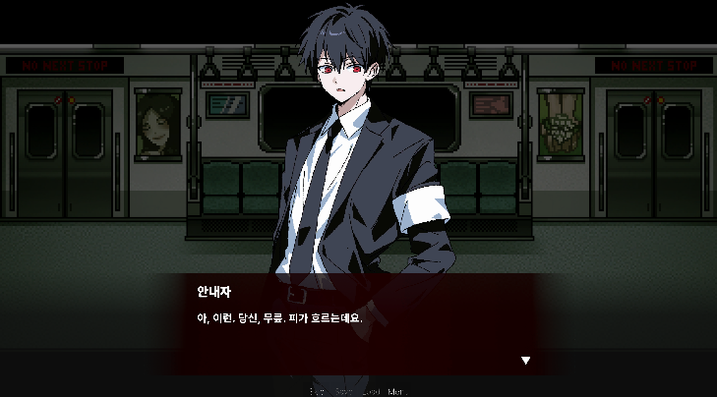

기본 플레이 루프
인게임 시작 시 2개의 페이즈를 가지고 있음. 귀신 찾기페이즈 + 제령 페이즈
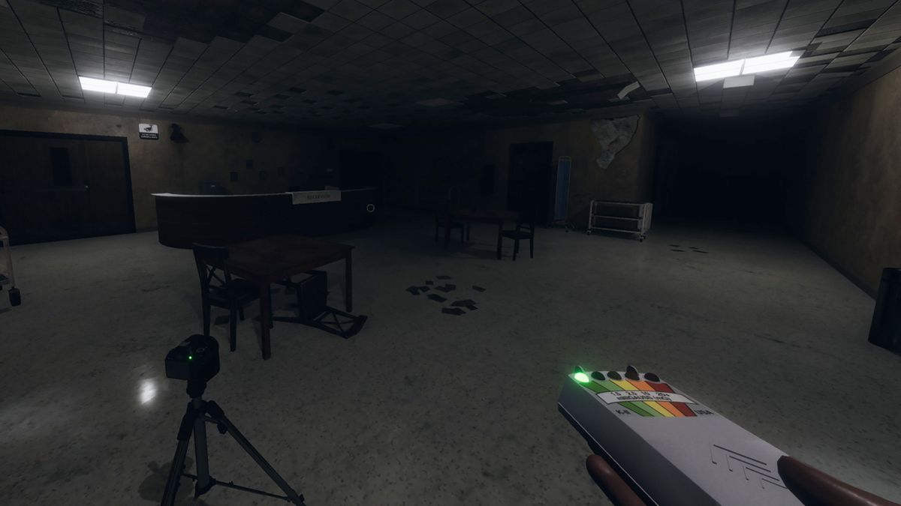
귀신 찾기 페이즈는 건물에서 방 하나하나 헌팅 도구를 이용해 탐색해서 귀신이 있을 것 같은 후보 위치에 부적을 놓아 귀신의 움직임을 막아야 함. (귀신은 일정 주기마다 방을 이동할 수 있다.)
스토리를 진행하면 진행할 수록 건물의 크기가 커지거나 야외에서 잡아야 하고, 이에 따른 여러가지 아이템이 추가됨.
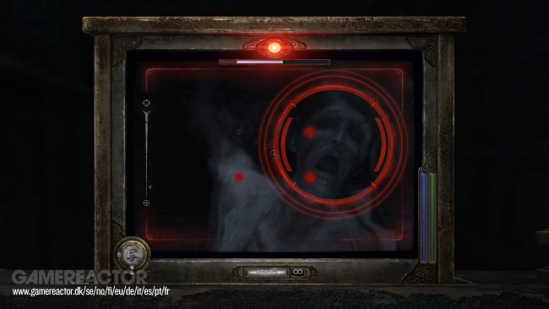
제령 페이즈는 제령을 하는 무당을 지켜야 함.
제령 카메라라는 아이템을 이용해 귀신이 있는 곳을 찍어서 무당을 공격하려 하는 귀신을 저지해야 함.
초반에 주어지는 시작 아이템은 이러하다.
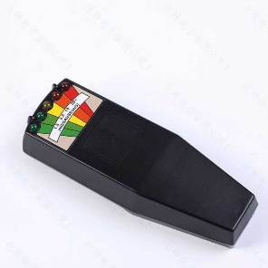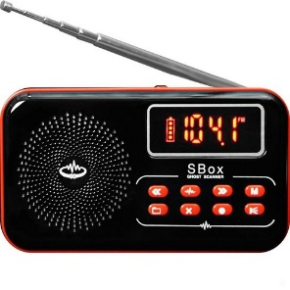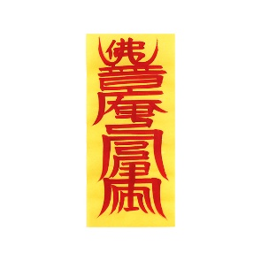
1. EMF 탐지기: 전자기장을 이용해 귀신이 활동하는 곳을 탐지 가능 -> 오류가 있을 수 있다. (외부 미세 에너지 or 귀신의 블러핑)
2. 고스트 박스: 귀신과 대화할 수 있는 수단으로 귀신이 실제로 있는 지 확인 가능 -> 반응을 확인하기 쉽지 않다. 별도의 점프 스케어가 있을 수 있음.
3. 속박부: 부적을 설치했을 때, 그 방에 귀신이 있다면, 그 귀신은 방에서 빠져나올 수 없다. -> 제령 페이즈로 넘어갈 수 있음.
4. 금귀부: 부적을 설치한 방은, 귀신이 출입할 수 없다.
부적의 경우 성장에 따라서 더 많은 부적을 챙길 수 있음.
5. 제령 카메라: 귀신이 위협을 시도할 때 귀신을 찍으면 저지할 수 있다.
게임이 진행됨에 따라 아이템이 추가된다. (비디오 카메라, 모션 탐지기 등 헌팅 도구 or 새로운 부적)
귀신의 행동은 이러하다.
1. 일정 주기마다 방을 이동.
2. 다른 방에 블러핑을 하며, EMF 탐지기에 혼동을 준다.
3. 플레이어를 향해 위협을 가한다. -> 점프 스케어 or 데미지

조작 방식(+)
WASD: 이동
1~0: 아이템 변경
마우스 좌클릭/우클릭: 상호작용 및 아이템 사용

플레이 흐름

승리/패배 조건
제령 페이즈에 들어선 후 무당이 제령에 성공할 때까지 무당을 지켜야 한다.
일정시간이 지나면 제령에 성공. 승리로 게임이 끝난다.
어떤 상황이든 플레이어나 무당이 쓰러지면 패배이며, 이후 재시도해야 함.

컨텐츠 구성(X)

스테이지/맵

캐릭터

적/몬스터

장비 및 아이템

Plus) 스킬, 퀘스트, 보스/특수 컨텐츠 등

핵심 시스템(X)

전투 시스템

성장 시스템

재화 시스템

Plus) 인벤토리, 장비/강화, 스킬/능력 등

게임 밸런스(X)

UI/UX(X)

전체 화면 구성

메인 화면

인게임 HUD

메뉴 구조

팝업/알림

튜토리얼 및 온보딩

세계관/스토리(X)

세계관 설정
스토리를 감상하는 도중 궁금한 게 생기면 반드시 질문할 것
그 궁금한 것이 스토리와 세계관의 허점이 될 것임.
비밀 집단 ‘한마루’
“귀신들의 억울함을 풀어주는 사람들”
한마루(가명)는 크게 두 개의 구조로 나뉜다.
한마루

외원
내원

차사
해원사
모사
눈
길잡이
창고

- 내원
한마루의 사무직
조직에 소속된 정규 직원들이다.
게임내에서는 자세한 설명이 없음.
  - 창고(관리)
현장직 등록 및 관리
귀신 및 사건 데이터 관리
결과 기록
  - 길잡이(탐색)
단서 조사
위치 탐지
  - 눈(감응)
존재 확인
위험도 판정
  - 모사(설계)
임무 설계
현장팀 구성
현장팀 지원
- 외원
한마루의 현장직
정식 직원이 아닌 등록된 전문가/계약직/프리랜서에 가깝다.
  - 해원사(해결)
귀신 위치 특정
한풀이
  - 차사(처리)
혼을 거둠.
- 한마루의 직책 및 보직
한마루 최고권위자 (진사어사)
내원주, 외원주
각 하위조직의 주(主) 6명
- 주(主) 및 진사어사 선별 과정
진사어사가 후계 진사어사를 선별하고, 후계 진사어사가 내원주와 외원주를 선별한다. 선별된 내원주와 외원주가 각각 맡은 하위조직 6명의 주를 뽑는다.
- 역대 진사어사
한마루가 결성된 것은 조선 시대 1400년대.
임기는 한 사람당 평균 10년정도 가진다.
게임 시점 기준 현재 63대 진사어사.
- 현장 임무 프로세스(+)
2인 1조가 기준이다. (해원사 1명, 차사 1명)
임무는 메시지를 통해 전달된다.
- 십이간지 가면의 의미
한마루는 비밀스럽게 조직된 집단이다.
따라서 소속된 인물들은 서로 자신의 신원을 밝혀내거나 공개해서는 안 된다.
서로 만나야 할 경우에는 가면을 쓴다.
가면의 종류에 따라 한마루의 직책을 나타낸다.
  - 쥐: 길잡이
  - 소: 눈
  - 호랑이: 차사
  - 토끼: 해원사
  - 용: 진사어사(최고 권위자)
  - 뱀: 한마루 원주
  - 말: 특임대(령 제압, VIP 경호, 구조 등 진사어사 직속 부대)
  - 양: 외부인(한마루에 대해서 알고 있으며, 교류가 있는 인물이지만 한마루 소속이 아님.)
  - 원숭이: 모사
  - 닭: 창고
  - 개: 한마루 6개 주
  - 돼지: 한마루 대장장이(상점 주인)
령의 기운을 탐하는 자들 ‘탐’
“령의 혼을 먹어 자신의 힘으로 삼는 집단”
- 식혼
령에게 존재하는 기운을 흡수하는 행위다.
령의 기운을 흡수하면, 몸이 건강해지고, 수명이 늘어난다. 그리고 기분이 상쾌해진다. 너무 많은 식혼은 자신의 인간성을 버리게 된다.
탐은 식혼을 통해 이 중 정기를 흡수하고, 인간에게 해로운 사기는 뱉어낸다.
그러면 원래 령이 가지고 있던 균형이 깨져서,
사기만 남은 령은 악령화
결과적으로 탐이 식혼을 할 수록 악령이 계속 만들어지는 구조가 된다.
사기를 뱉어내는 이유는 뱉어내지 않는다면, 귀신에게 빙의가 된다.
- 탐의 구성원이 모두 감응자인 것은 아니다.
감응자가 아닌 일반 인간도 탐에 들어갈 수 있고, 식혼을 담당하거나 조직 운영을 담당할 수도 있다.
이것은 감응자를 찾아내는 척령대가 등장하는 이유다.
- 그들이 식혼을 하는 이유는 다 제각각이다.
영생/복수/돈 등 여러가지 사연이 있는 자들이 있다.
물론 단순 살인의 목적을 가진 이도 있다.
- 령의 기운
일반 사람들에게는 보이지 않는다.
그림자의 형태 혹은 검은 안개 같은 느낌이다.
령의 기운이 강하면 강할수록 그 실체가 명확하게 보인다.
예를 들어 인간의 기운일 경우 인간의 형태가 명확하게 보이고, 개의 기운일 경우 개의 형태가 명확하게 보인다.
령의 기운은 정기 + 사기로 나뉜다.
정기 — 사랑, 미련, 기억, 후회, 그리움 등 인간적인 감정에서 비롯된 령의 힘
사기 — 증오, 분노, 원망, 집착 등 부정적인 감정에서 비롯된 령의 힘
감응자 사냥꾼 ‘척령대’
"령을 배척하는 사람들"
- 척령대의 기본 사상
식혼으로 인한 피해를 막기 위해서는 탐만을 잡아서는 안 된다.
왜냐하면 탐이 령을 찾는 데에는 감응자가 필요하기 때문이다.
따라서 척령대는 감응자를 발견하면 무조건 죽이는 것이 아니라,
감응자 확인 -> 식혼 여부 조사 -> 판결
- 조직 구조
대심관/집행관/심판관/감찰관/법무관 5명의 고위관직이 관리한다.
조직원들은 소수 정예다.
고위관직의 경우 감응 능력이 있고, 조직원들은 감응 능력이 없다.
고위 관직에 오르기 위해 도깨비의 의식을 거치고, 그 과정에서 령을 감지하는 능력을 얻는다.
척령대의 고위직은 도깨비와 계약을 맺는다.
- 무혐의/감시와 보호관찰/식혼 확인
위 3가지의 판결이 존재
대량 식혼 / 악령화 유발 -> 사형에 준하는 최종 집행
- '식혼 판별 도구'
도깨비들의 물품이다.
식혼 경험이 있는 사람에게만 특정한 반응이 나타나는 물품이다.
- 식혼 감별구는 거짓말을 하지 않는다.
- 무엇을 식혼했는지는 알려주지 않는다.
누구의 혼을 먹었는지, 몇 번 했는지, 왜 했는지는 알 수 없다.
- 한마루와의 불가침 조약
과거 사건
한마루 소속 사람이 식혼을 하지 않았는데도, 척령대가 감응 능력 자체를 위험 요소로 판단해서 집행했다.
그리고 그 사건으로 인해 한마루와 척령대 사이에 큰 충돌이 발생했다.
"한마루에 소속된 감응자는 척령대가 체포하거나 집행하지 않는다."
"한마루의 감응자가 식혼을 한 경우, 한마루가 직접 처분한다."
한마루가 내부적으로 식혼자를 처리할 의무를 가졌다.
따라서 척령대는 "한마루 사람은 아무리 식혼해도 건드리지 않는다."

주요 인물
이해를 돕기 위한 AI 사진 이용
AI 쓰면 이미지 창작은 거기서 거기라 지금 이미지 별로 좋지는 않음.

이름: 이준혁 나이: 29세 성별: 남성
고등학생 2학년 때, 부모를 일찍 잃고, 담배를 핌.
인생을 막 사려고 했지만, 1살 연하의 여자친구의 도움으로
어릴 때 꿈꿨던 작가의 꿈을 이뤄보려고 함.
현재는 글을 쓰는 작가. 그러나 출간하는 책마다 안 팔려서 하루하루 밥도 먹기 힘든 삶.
여자친구가 벌어오는 돈으로 어떻게든 생계를 유지 중. 동거.
글을 쓰지 않는 동안은 집안일을 하거나, 여자친구 픽업을 해줌.
슬슬 결혼해야 할 시기. 그러나 돈이 부족함.
이에 대한 압박이 큼.

이름: 한여울 나이: 18세 성별: 여성 별칭: 닫힌 눈의 해원사
어릴 적 부모에게 버림당하고, 신당 ‘천도’에 맡겨짐.
천도에서 해원에 대해 배우고, 해원사의 길을 걷게 됨.
엄청난 해원 실력을 가졌지만, 귀신을 보지 못하는 눈을 가짐.
천도에서 스승님과 함께 살았지만, 18살에 스승님은 하늘나라로 가게 됨.
귀신을 보지 못하는 눈 ‘닫힌 눈의 해원사’라는 별호 때문에 한마루 내에서도 좋지 못한 명성을 가짐.
이름: OOO 나이: 미정 성별: 여성 별칭: 눈토끼
이준혁의 여자친구다.
생전 유망한 해원사로 차기 원주로 주목받던 인물이었다.
이름: OOO 나이: 미정 성별: 남성
이준혁이 교통사고 후 병원에 입원할 당시 만나게 된 정체불명의 남자다. ( 진짜 정체는 진사어사, 한마루의 최고권위자)
이준혁에게 신당 ‘천도’를 소개해 준 인물이다.
그 외 인물들
칠성잠룡: 한여울의 스승님으로 62대 진사어사다. 잠들어 있기 때문에 세상이 유지되고 있다 라는 뜻으로 칠성잠룡. 실제로 하나하나 각 행동마다 한마루에 막대한 영향력을 끼칠 수 있는 존재였다. 최초로 외원에서 뽑힌 진사어사다. 이전까지는 모두 내원에서 진사어사가 이어져왔다.

세력
- 한마루
"령은 없애는 것이 아니라 보내야 한다."
목적: 령의 기운 해원 -> 령의 한을 풀어주는 집단.
특징: 비밀 조직, 귀신과 관련된 사건 처리, 구성원은 서로 정체를 숨김.
주요 역할: 령의 기운 관리, 귀신 문제 해결, 해원
- 탐(貪)
“각각 다른 목적을 가지고 있지만, 식혼만이 유일한 구원이다.”
목적: 령의 기운을 탐함
특징: 한마루와 적대, 령의 기운을 이용, 사건의 배후
- 요괴(중립): 여러 요괴들이 있음. 각각의 성격과 특징이 있음. (도깨비) *추가예정
- 척령대
"식혼으로 인한 피해를 막기 위해서는 탐만을 잡아서는 안 된다."
목적: 령의 기운의 악용에 대한 처벌
특징: 한마루에 소속되어 있던 자들이 떨어져 나온 곳. 도깨비와 계약. 사법기관.
대심관, 집행관, 심판관, 법무관, 감찰관 5명의 고위관직이 관리한다.
주요 역할: 령의 기운을 느낄 수 있는 감응자에 대한 법 집행
- 해외 세력(교회 느낌, 이름 미정)
"령은 인간의 영혼이 타락한 것이며, 이를 정화해야 한다."
목적: 령의 기운을 퇴마(해원X)
특징: 해외 세력. 령의 기운은 이미 악한 기운이므로, 구원해야 한다.

메인 스토리(시놉시스)
2026년 어느 날, 이준혁은 운전 중 갑작스러운 교통사고를 당한다.
운 좋게 목숨을 건졌지만, 사고로 인해 사랑하는 여자친구를 잃게 된다. 모든 것을 잃었다고 생각하던 그는 얼마 지나지 않아 그 사고가 단순한 사고가 아닌, 누군가에 의해 의도된 사건일 수도 있다는 사실을 알게 된다.
여자친구의 죽음에 숨겨진 진실을 찾기 위해 움직이기 시작한 이준혁.
그리고 그 과정에서 그는 세상에 존재하는 비밀의 집단, ‘한마루’​의 존재를 알게 된다.
령의 기운을 관리하는 집단 한마루.
그리고 령의 기운을 탐하며 한마루를 적대하는 세력 ‘탐’.
두 세력 사이에는 여자친구의 죽음과 관련된 비밀이 숨겨져 있었다.
진실을 찾는 과정에서 이준혁은 소녀 무당 한여울과 만나게 된다.
교통사고 이후 저승의 세계에 발을 들이게 된 이준혁은 령의 기운을 느낄 수 있게 되었지만, 이 세계에 대해서는 아무것도 알지 못한다.
반대로 한여울은 령의 기운을 직접 느낄 수 없는 해원사지만, 누구보다 뛰어난 해원의 실력을 지닌 소녀였다.
서로 다른 두 사람.
령의 세계를 느낄 수 있게 된 남자 이준혁과, 그것을 느낄 수는 없지만 누구보다 능숙하게 귀신을 해원하는 소녀 한여울.
여자친구의 죽음에 숨겨진 진실을 찾기 위해, 두 사람은 함께 저승과 인간의 세계 사이에 숨겨진 비밀을 마주하기 시작한다.
그들의 첫 번째 이야기가 시작된다.

에피소드/퀘스트
전체적인 스토리는 메시지를 전달하는 느낌으로 가도 좋을 것 같다.
그래서 생각한 것이 어린 왕자인데, 초반 스토리 부분을 어린 왕자와 같은 결을 타도록 만들어 보고 좋은 것 같으면 그대로 진행.
에피소드의 소제목은 게임에서 등장하지 않을 예정. 어린 왕자와 같은 결을 타는 것으로 어디 부분인지 읽는 사람이 이해하도록 표기하는 것.
전달하려는 메시지는 어린 왕자에서 다음과 같다.
1. 진정으로 중요한 것은 겉으로 보이는 것이 아니라 마음으로 바라봐야 한다.
2. 소중한 관계에는 책임이 따른다.
3. 어린아이의 시선을 잃지 말아야 한다.
4. 사랑과 우정은 시간을 들여 만들어진다.
EPISODE 1: 양 한 마리를 그려 달라는 소년 (프롤로그)
현재 시놉시스 느낌으로 썼는데 에피소드는 이준혁의 시점에서 대사 형식으로 쓸 예정
여느 때처럼 여자친구를 집까지 데려다 주던 이준혁은 갑작스러운 교통사고를 당한다. 사고로 인해 여자친구는 목숨을 잃고, 이준혁은 병원에 입원하게 된다.
모든 것을 잃은 이준혁은 삶에 의욕을 잃어서 아무것도 하고 싶지가 않았다.
게다가, 이전에는 볼 수 없었던 기괴한 존재들을 보기 시작한다. 마치 죽은 자와도 같은 그들의 모습을 보고, 자신에게 이상한 변화가 생겼음을 깨닫는다.
그때 정체를 알 수 없는 한 남자가 나타난다.
“그녀의 죽음에 대해 더 알고 싶나?”
그녀의 죽음이 의도된 죽음일 수 있다고 그 남자가 말한다.
남자는 ‘천도’라는 이름의 신당을 찾아가라는 말을 남기고, 한 장의 쪽지만 건넨 채 사라진다.
이준혁은 그 말을 믿어야 할지 고민하지만, 여자친구의 죽음에 숨겨진 진실을 알 수 있다는 생각에 다시 움직이기 시작한다.
그렇게 ‘천도’에 도착한 이준혁은 신당의 문을 두드린다.
“들어오세요.”
문을 열자, 그곳에는 갓을 쓴 무당 한 명이 서 있었다. 얼굴조차 제대로 보이지 않는 신비로운 모습이었다.
“무슨 일로 찾아오셨죠?”
“이곳에 오라는 말을 들었습니다.”
이준혁이 건네받은 쪽지를 보여주자, 무당은 순간 몸을 움찔하며 그의 얼굴을 바라본다.
그리고 갓 사이로 드러난 그녀의 얼굴은, 무당이라고 하기에는 지나치게 어려 보였다.
잠시 후 그녀는 놀란 듯 외친다.
“신... 신탁이다!”
그렇게 이준혁은 한여울이라는 무당 소녀와 만나게 된다.
‘한마루’라는 귀신과 관련된 곳에서 일하는 그녀는 핸드폰 메시지로 오는 신탁에 의해서 움직이고, 이준혁이 온다는 것 또한 신탁에 의해서 알게 되었다고 한다.
그리고 그녀는 이준혁의 여자친구에 대해서 잘 알았다.
그의 여자친구도 한마루에서 무당 비슷한 일을 했고, 굉장히 유명했다고 한다.
한마루는 자신의 신분을 숨겨야 하는 곳이지만, 사고 당일 사고 현장에서 엄청난 령의 기운이 쏟아져 나왔고, 그녀가 한마루 소속이라는 것을 눈치챘다고 했다.
이준혁은 궁금한 것이 굉장히 많았지만, 그 때 핸드폰 알림이 울렸다.
한여울의 핸드폰 메시지로 신탁이 내려왔다.
“8월 30일 6시 OO동 OOO으로 같이 온 손님과 함께”
남은 시간은 30분 남짓
손님은 이준혁을 지칭한 것이라며, 여자친구에 대해서 좀 더 알고 싶어했던 이준혁은 함께 동행을 하게 된다.
그렇게 그들의 이야기는 시작된다.
프롤로그 초반
- 여자친구 사망
- 귀신이 보이기 시작함
- 천도 방문
- 한여울 등장
- 여자친구가 한마루와 관련 있었다는 사실
↓ 플레이어의 궁금증 생성
동행 시작 후
- 한마루란 무엇인가?
- 령의 기운이란 무엇인가?
- 왜 자신은 귀신을 보는가?
- 여자친구는 한마루에서 무엇을 했는가?
↓ 세계관 이해

기술/개발 요구사항(X)

개발 일정(X)

부록

용어집
천도(薦度) — 망자를 좋은 곳으로 보내준다는 불교·무속적 의미.
해원(解冤) — 망자의 원한을 풀어준다는 의미.
차사
1. 임금이 중요한 임무를 위하여 파견하던 임시 벼슬. 또는 그런 벼슬아치.
2. 고을 원이 죄인을 잡으려고 내보내던 관아의 하인.
진사어사
암행어사를 참고해 이름을 정했음.
- 鎭 (누를 진): 누르다, 진압하다, 진정시키다.
- 邪 (사악할 사): 간사하다, 요사스럽다, 사악하다.
사악한 유혹이나 나쁜 기운(귀신, 재앙 등)을 누르고 가라앉힌다

참고자료
Phasmophobia
- 나무위키
암행어사
- 나무위키
십이간지
- 나무위키
중국 고대 설로 시작. 동물별 성격이 있는가? -> GPT에게 물어봄.
지지 → 시간·방위·음양오행 등의 상징 → 동물의 이미지 → 인간의 성격에 대한 민속적 해석.
정리된 성격은 다음과 같다.
🐀 쥐 → 재빠르고 눈치가 빠름
🐂 소 → 묵묵하고 끈기 있음
🐅 호랑이 → 강하고 과감함
🐇 토끼 → 부드럽고 영리함
🐉 용 → 크고 강력하며 특별함
🐍 뱀 → 조용하고 신중함
🐎 말 → 활동적이고 자유로움
🐐 양 → 온순하고 협조적
🐒 원숭이 → 장난기와 재치
🐓 닭 → 부지런하고 꼼꼼함
🐕 개 → 충성스럽고 의리 있음
🐖 돼지 → 풍족하고 느긋함

어린 왕자 영어 원문
어린 왕자 번역
1
내가 여섯 살이었을 때, 『자연에 관한 진짜 이야기』라는 원시림에 관한 책에서 아주 멋진 그림을 본 적이 있다. 그것은 보아뱀이 어떤 동물을 삼키고 있는 모습이었다.
책에는 이렇게 쓰여 있었다.
“보아뱀은 먹이를 씹지 않고 통째로 삼킨다. 그리고 나면 움직일 수 없게 되어, 소화에 필요한 6개월 동안 잠을 잔다.”
나는 정글의 모험에 대해 한참 깊이 생각했다. 그리고 색연필로 열심히 그린 끝에, 생애 첫 번째 그림을 완성했다. 내 그림 1호였다.
나는 그 걸작을 어른들에게 보여 주면서 그림이 무섭지 않느냐고 물었다.
그러자 어른들은 이렇게 대답했다.
“무섭다고? 모자가 뭐가 무섭다는 거니?”
하지만 내 그림은 모자가 아니었다. 코끼리를 삼키고 소화시키고 있는 보아뱀을 그린 것이었다.
어른들이 그걸 이해하지 못하자, 나는 보아뱀의 속을 그린 그림을 하나 더 그렸다. 그래야 어른들이 좀 더 분명하게 이해할 수 있을 것 같았다. 어른들은 언제나 설명을 해줘야만 이해한다.
그것이 내 그림 2호였다.
그런데 어른들은 이번에도 내게 보아뱀 그림은 안팎 어느 쪽이든 그만 그리고, 대신 지리, 역사, 산수, 문법을 공부하라고 충고했다.
그래서 나는 여섯 살의 나이에 화가가 될 수도 있었던 멋진 꿈을 포기했다. 그림 1호와 그림 2호가 실패하면서 용기를 잃었기 때문이다.
어른들은 스스로 아무것도 이해하지 못한다. 그리고 아이들이 언제나 무언가를 설명해 주어야 한다는 것은 정말 피곤한 일이다.
그래서 나는 다른 직업을 선택했고, 비행기 조종을 배웠다.
나는 세계 곳곳을 조금씩 날아다녔다. 지리 공부는 내게 정말 유용했다. 한눈에 중국과 애리조나를 구별할 수 있게 되었으니까. 밤에 길을 잃었을 때는 이런 지식이 꽤 중요하다.
살면서 나는 중요한 일에 관심을 가진 어른들을 아주 많이 만났다. 어른들과 아주 가까이 지내기도 했다. 그들을 아주 가까이에서 지켜보았지만, 그렇다고 어른들에 대한 내 생각이 좋아진 것은 아니었다.
내가 보기에 조금이라도 생각이 깊어 보이는 어른을 만나면, 나는 늘 간직하고 있던 그림 1호를 보여 주곤 했다.
그리고 그 사람이 정말 이해할 줄 아는 사람인지 시험해 보았다.
하지만 그 사람이 누구든 늘 이렇게 말했다.
“그건 모자잖아.”
그러면 나는 그 사람에게 더 이상 보아뱀이나 원시림이나 별에 대해서 이야기하지 않았다.
대신 그 사람의 수준에 맞춰서 다리를 놓는 놀이, 골프, 정치, 넥타이 같은 이야기를 했다.
그러면 그 어른은 나처럼 분별 있는 사람을 만난 것을 무척 기뻐했다.
2
그래서 나는 정말로 이야기할 수 있는 사람이 아무도 없는 채 혼자 살아왔다.
그러다 6년 전, 사하라 사막에서 비행기 사고를 당했다.
비행기의 엔진에 무언가 고장이 난 것이었다. 함께 있던 승객도, 정비공도 없었기 때문에 나는 혼자서 어려운 수리를 시작해야 했다.
그것은 말 그대로 생사가 걸린 문제였다. 내게 남아 있는 식수는 겨우 일주일 정도 버틸 만큼밖에 없었다.
첫날 밤, 나는 사람의 거주지에서 수천 킬로미터나 떨어진 사막의 모래 위에서 잠들었다.
나는 바다 한가운데 뗏목 위에서 조난당한 선원보다도 훨씬 더 고립되어 있었다.
그런데 그런 내가 다음 날 아침, 이상하고 작은 목소리에 잠에서 깨어났을 때 얼마나 놀랐을지 상상해 보라.
그 목소리는 이렇게 말했다.
“저기요…… 양 한 마리 그려 줘!”
“뭐라고?”
“양 한 마리 그려 줘!”
나는 깜짝 놀라 벌떡 일어났다. 눈을 세게 비비고 주위를 자세히 둘러보았다.
그런데 거기에는 정말 이상하게 생긴 작은 사람이 서서 아주 진지한 표정으로 나를 바라보고 있었다.
나중에 내가 그 모습을 그려 보았지만, 내가 그린 그림은 실제 모습보다 훨씬 덜 사랑스러웠다.
하지만 그것은 내 잘못이 아니다.
어른들이 내가 여섯 살 때 화가가 되는 꿈을 꺾어 버렸고, 그 뒤로 나는 보아뱀을 겉에서 그린 그림과 속에서 그린 그림 말고는 아무것도 제대로 그리는 법을 배우지 못했으니까.
나는 갑자기 나타난 그 아이를 너무 놀라 눈이 튀어나올 정도로 바라보았다.
생각해 보라.
나는 사람이 사는 곳에서 수천 킬로미터나 떨어진 사막에 추락해 있었다.
그런데 그 작은 아이는 모래사장을 헤매고 있는 것 같지도 않았고, 피곤하거나 배고프거나 목이 마르거나 무서워하는 기색도 전혀 없었다.
사람이 사는 곳에서 수천 킬로미터 떨어진 사막에서 길을 잃은 아이에게서 나타날 법한 모습이 하나도 없었다.
겨우 입을 열 수 있게 되었을 때 나는 그에게 물었다.
“그런데…… 너 여기서 뭐 하고 있니?”
그러자 그는 아주 중요한 일에 대해 말하는 사람처럼 천천히 같은 말을 되풀이했다.
“저기요…… 양 한 마리 그려 줘…….”
너무 압도적인 신비 앞에서는 감히 거절할 수 없는 법이다.
사람이 사는 곳이라고는 아무것도 없는 곳에서 죽을지도 모르는 상황이었지만, 나는 종이 한 장과 만년필을 꺼냈다.
그러다가 문득 내가 지리, 역사, 산수, 문법 공부에만 매달렸던 어린 시절이 떠올랐다.
나는 조금 짜증 섞인 목소리로 그 아이에게 말했다.
“나는 그림을 그릴 줄 몰라.”
그러자 아이가 대답했다.
“괜찮아. 양 한 마리 그려 줘…….”
하지만 나는 양을 그려 본 적이 한 번도 없었다.
그래서 나는 예전에 그렸던 두 그림 중 하나를 그려 주었다. 바로 보아뱀을 겉에서 본 그림이었다.
그런데 그 작은 아이가 이렇게 말하는 것을 듣고 나는 깜짝 놀랐다.
“아니, 아니, 아니야! 보아뱀 속에 들어 있는 코끼리는 싫어. 보아뱀은 아주 위험한 동물이고 코끼리는 너무 크고 무거워. 내가 사는 곳은 모든 게 아주 작아. 내가 필요한 건 양이야. 양 한 마리 그려 줘.”
그래서 나는 양을 하나 그렸다.
그 아이는 그림을 자세히 살펴보더니 말했다.
“아니야. 이 양은 이미 병이 난 것 같아. 다른 양을 그려 줘.”
나는 또 하나를 그렸다.
내 작은 친구는 부드럽고 너그러운 미소를 지었다.
“너도 알겠지만 이건 양이 아니야. 숫양이야. 뿔이 있잖아.”
그래서 나는 또 그림을 다시 그렸다.
그 그림 역시 거절당했다.
“이 양은 너무 늙었어. 나는 오래 살 수 있는 양을 원해.”
그때쯤 나는 인내심이 거의 다 떨어져 있었다.
나는 빨리 엔진을 분해해서 수리를 시작해야 했다.
그래서 나는 대충 그림 하나를 그렸다.
그리고 설명도 덧붙였다.
“이건 양을 넣어 둔 상자야. 네가 원하는 양은 그 안에 있어.”
그런데 놀랍게도 그 아이의 얼굴이 환하게 밝아졌다.
“바로 내가 원하던 거야! 그런데 이 양에게 풀이 많이 필요할까?”
“왜?”
“내가 사는 곳은 모든 게 아주 작거든…….”
“풀이야 충분히 있을 거야.” 내가 말했다. “내가 준 양도 아주 작으니까.”
그 아이는 그림을 내려다보며 말했다.
“그렇게 작지는 않은데…… 봐! 잠들었어…….”
그렇게 해서 나는 어린 왕자를 알게 되었다.

